

**“Protocolo de Atendimento dos Serviços Socioassistenciais de Proteção Social Básica”**

**INTRODUÇÃO:**

**SERVIÇO DE PROTEÇÃO E ATENDIMENTO INTEGRAL À FAMÍLIA-PAIF**

O PAIF é o Serviço de Proteção Social Básica que versa no trabalho social com famílias, de forma contínua, para fortalecer os vínculos familiares prevenindo a ruptura dos vínculos. Trabalho social com famílias entendido como: Conjunto de procedimentos efetuados, a fim de contribuir para a convivência, reconhecimento de direitos e possibilidades de intervenção na vida social de um conjunto de pessoas, unidas por laços consanguíneos, afetivos e/ou de solidariedade - que se constitui em um espaço privilegiado e insubstituível de proteção e socialização primárias, com o objetivo de proteger seus direitos, apoiá-las no desempenho da sua função de proteção e socialização de seus membros, bem como assegurar o convívio familiar e comunitário.

**Objetivos**

Promover o acesso a benefícios, programas de transferência de renda e serviços socioassistenciais, contribuindo para a inserção das famílias na rede de proteção social de assistência social;

Promover acesso aos demais serviços setoriais, contribuindo para o usufruto de direitos; fortalecer a função protetiva da família, contribuindo na melhoria da sua qualidade de vida; Prevenir a ruptura dos vínculos familiares e comunitários, possibilitando a superação de situações de fragilidade social vivenciadas;

Promover aquisições sociais e materiais às famílias, potencializando o protagonismo e a autonomia das famílias e comunidades;

Apoiar famílias que possuem, dentre seus membros, indivíduos que necessitam de cuidados, por meio da promoção de espaços coletivos de escuta e troca de vivências familiares.

**Público alvo**

Os usuários do PAIF, são as famílias territorialmente referenciadas ao CRAS em situação de vulnerabilidade social decorrente da pobreza, do precário ou nulo acesso aos serviços públicos, da fragilização de vínculos de pertencimento e sociabilidade ou situação de vulnerabilidade e risco social.

As prioridades são situações consideradas de maior vulnerabilidade social. Famílias vivendo em territórios com nulo ou frágil acesso as politicas publicas, em especial famílias monoparentais chefiadas por mulheres, com filhos ou dependentes;

Famílias beneficiárias de programas de transferência de renda e dos benefícios assistenciais (PBF e BPC) e famílias que atendem a esses critérios, porém ainda não foram contempladas.

As Famílias com moradia em situação precária ou até mesmo residindo em locais de extrema violência.

Famílias que estão em situação de desemprego, sem renda ou renda precária com dificuldades para prover o sustento.

Famílias com pessoas idosas e/ou com deficiência, em situação de vulnerabilidade social.

**Estrutura Recursos Humanos**

A equipe de referência do CRAS é a responsável pela oferta do PAIF e deve ser composta por técnicos de nível superior e técnicos de nível médio, conforme estabelecido pela NOB-RH. Para municípios de pequeno porte, como Itaipulândia, município de até 20.000 habitantes/5.000 famílias (mínimo de 1 CRAS para até 2.500 famílias referenciadas). A equipe deve ser composta por: 02 (dois) técnicos de nível superior, sendo 01 (um) profissional de serviço social, 01 (um) psicólogo; 01 (um) técnico de nível médio (assistentes administrativos). Além desses profissionais, as equipes devem contar sempre com um Coordenador para desenvolver as funções de gestão da unidade, com o seguinte perfil: profissional de nível superior, concursado, com experiência em trabalhos comunitários e gestão de programas, projetos, serviços e benefícios socioassistenciais.

**Recursos Físicos**

Para a execução do PAIF, o CRAS deve garantir espaço físico comportando os seguintes ambientes: recepção, sala de atendimento individualizado, sala de atividades coletivas e comunitárias, sala para atividades administrativas, instalações sanitárias. Os ambientes devem estar em boas condições de funcionamento.

**Operacionalização**

A organização do PAIF baseia-se nos eixos da matricialidade sociofamiliar e territorialização. Conforme prevê o Caderno de Orientações Técnicas do PAIF, o trabalho social com famílias deve ser desenvolvido a partir de conhecimentos científicos, embasados em princípios éticos e executados com procedimentos sistemáticos e reflexivos. A equipe de referência deve atentar-se para não agir baseada em práticas de senso comum. Outro fator que integra a operacionalização do serviço é o estabelecimento do vínculo do profissional com a família usuária, acolhendo-a com ética, respeito e compreensão. Considerando alguns pontos e utilizando: Escuta qualificada; Coleta de dados; Registro das informações; Visita domiciliar; Acompanhamento/Atendimento Social; Trabalho em grupo; Referenciamento/ encaminhamento da família para a rede socioassistencial e demais políticas setoriais.

No momento da acolhida é direcionado a pessoa aos serviços que ela necessita ou que sejam de direitos e nas oficinas é preenchido o plano de acompanhamento familiar, com os dados como: identificação familiar, ações, técnico responsável é avaliação.

**Formas de acesso**

Busca ativa;

Demanda espontânea;

Encaminhamento da rede socioassistencial;

Encaminhamento das demais políticas públicas;

Encaminhamento do Sistema de Garantia de Direitos.

**Fluxograma do Serviço de Proteção e Atendimento Integral à Família**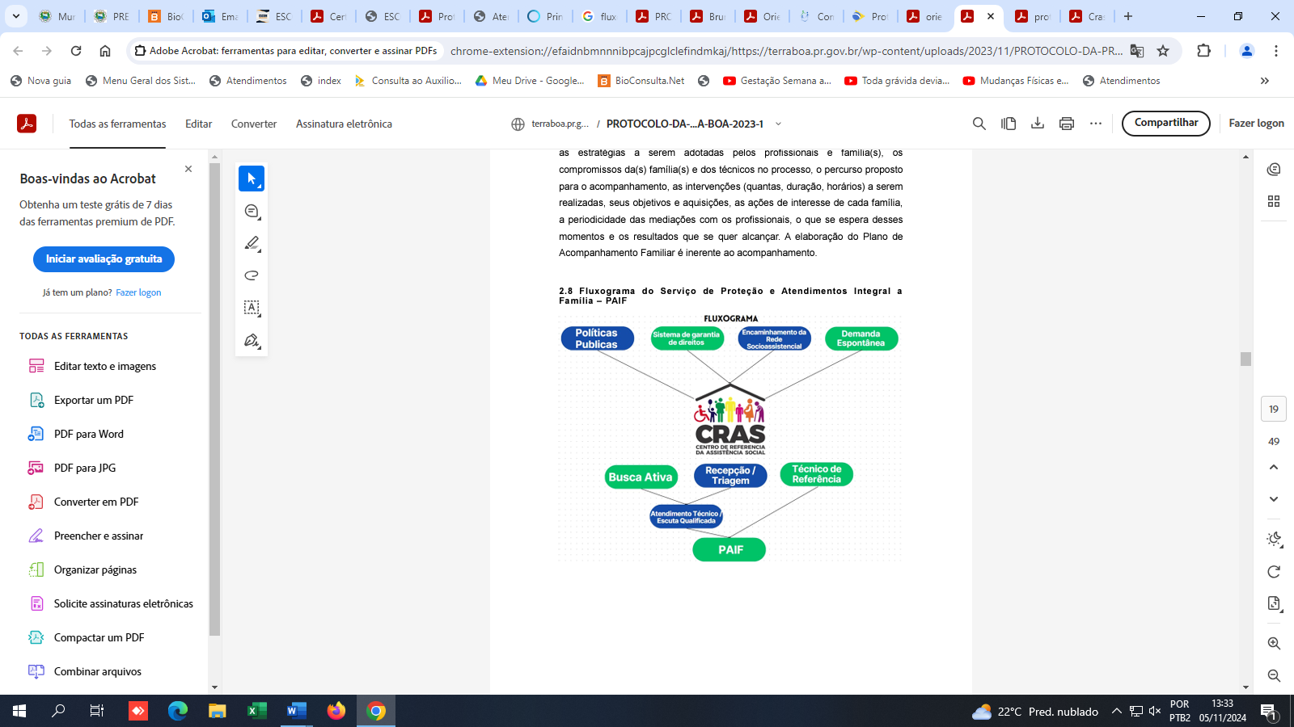

**SERVIÇO DE CONVIVÊNCIA E FORTALECIMENTO DE VÍNCULOS – SCFV Descrição**

O Serviço de Convivência e Fortalecimento de Vínculos - SCFV é um serviço tipificado da Proteção Social Básica, para complementar o trabalho do PAIF Serviço de Proteção e Atendimento Integral à Família (PAIF) e pelo Serviço de Proteção e Atendimento Especializado às Famílias e Indivíduos (PAEFI).

O SCFV é diferente de ações pontuais ou não planejadas e sem definição clara de objetivos. Ele é um serviço socioassistencial caracterizado por atividades continuadas e ininterruptas. Tem características, como caráter preventivo e proativo, sendo ofertado de modo a garantir as seguranças de acolhida, convívio familiar e comunitário, estimulando a autonomia dos seus usuários.

**Objetivos**

Propiciar a construção da estruturação e fortalecimento do convívio familiar e comunitário, no desenvolvimento da autonomia e promovendo o fortalecimento de vínculos, trabalhando no território, de maneira preventiva e voltada à identificação de vulnerabilidades, riscos e potencialidades sociais das famílias.

Público alvo

De acordo com a Tipificação Nacional dos Serviços Socioassistenciais (Resolução CNAS nº 109/2009), o público do SCFV:

Crianças até 6 anos e suas famílias;

Crianças e adolescentes de 6 a 15 anos;

Adolescentes de 15 a 17 anos;

Jovens de 18 a 29 anos (faixa etária incluída pela Resolução CNAS nº13/2014);

Adultos de 30 a 59 anos (faixa etária incluída pela Resolução CNAS 14 nº13/2014);

Pessoas idosas com idade igual ou superior a 60 anos, em situação de vulnerabilidade social, em especial: - Idosos beneficiários do Benefício de Prestação Continuada; - Idosos de famílias beneficiárias de programas de transferência de renda; - Idosos com vivências de isolamento por ausência de acesso a serviços e oportunidades de convívio familiar e comunitário, cujas necessidades, interesses e disponibilidade indiquem a inclusão no serviço; - Idosos em situação prioritária conforme proposta do SCFV.

**Estrutura**

**Recursos Humanos**

São regulados pela NOB-RH/SUAS e a equipe técnica de referência é composta pelos seguintes profissionais:

Técnico de Referência – profissional de nível superior que integra a equipe do CRAS;

Orientador Social – função exercida por profissional com, no mínimo, nível médio;

Facilitadores de Oficinas – função exercida por profissional com formação mínima de nível médio**.**

**Recursos Físicos**

Para o desenvolver o Serviço deve-se garantir espaço físico comportando os seguintes ambientes: recepção, sala de atendimento individualizado, sala de atividades coletivas e comunitárias, sala para atividades administrativas, instalações sanitárias. Os ambientes devem estar em boas condições de funcionamento.

**Operacionalização**

O desenvolvimento do SCFV para crianças, jovens e adultos, segue três

orientadores: Convivência Social, Participação e Direito de Ser. Especificamente à pessoa idosa, a proposta metodológica tem como base três eixos estruturantes: Convivência Social e Intergeracionalidade, Envelhecimento Ativo e Saudável, Autonomia e Protagonismo. Realizados através de encontro semanais de integração (matinês) e de grupos como: grupo de artesanato, canto, natação, vôlei e atividade física.

**Formas de acesso**

• Busca ativa;

• Encaminhamento do CRAS;

• Demanda identificada pelo PAIF;

• Demanda espontânea;

• Encaminhamento da rede socioassistencial;

• Encaminhamento das demais políticas públicas ou de órgãos do Sistema de Garantia de Direitos. Os usuários do SCFV devem obrigatoriamente estar referenciados ao CRAS do território e orientados à inclusão/atualização no CadÚnico.

**Fluxograma do Serviço de Convivência e Fortalecimento de Vínculos**

